**«Как сохранить зубы ребёнка здоровыми?»**

**Профилактика кариеса**

Кариес— процесс деминерализации и размягчения твердых тканей зуба с последующим образованием полости. Стоматологические методы профилактики кариеса различны для молочных и постоянных зубов. Хорошей профилактикой кариеса молочных зубов является их *серебрение*. При поверхностном кариесе, когда поставить ребенку полноценную пломбу сложно (маленький размер дефекта в зубе не позволяет зафиксировать пломбу), специальный антибактериальный препарат, в состав которого входит серебро, наносят на зубы. Серебрение останавливает кариозный процесс и препятствует распространению инфекции на соседние зубы. Но у этого метода есть недостаток — от серебра зубы становятся некрасивого серого цвета, но поскольку на смену молочным зубам вскоре придут постоянные, это не так страшно.

Наиболее уязвимы для кариеса недавно прорезавшиеся постоянные зубы. По статистике, у каждого пятого российского дошкольника наблюдается кариес первых постоянных жевательных зубов. А к 11-летнему возрасту эта проблема выявляется уже у 80% детей. Для профилактики кариеса постоянных зубов сегодня используется метод *герметизации фиссур*— заполнение бороздок и углублений на жевательной поверхности зубов пломбировочными материалами, содержащими фтор. Ткани зуба не обрабатываются бормашиной, зуб просто очищают и наносят герметик. Метод помогает эмали созреть и стать устойчивой к внешним воздействиям. Лучше всего наносить герметик на зуб вскоре после его прорезывания. Профилактический эффект герметизации держится 2 года. Еще один способ — фторпрофилактика: зубы покрывают *современными фторсодержащими препаратами*. Снижает вероятность возникновения кариеса периодическая профессиональная чистка зубов. Эту процедуру можно делать с 4—5 лет.

Все эти методы совершенно безболезненны и надежно предохраняют зубы ребенка от развития кариеса, но они не отменяют необходимости тщательной гигиены полости рта и правильного питания.

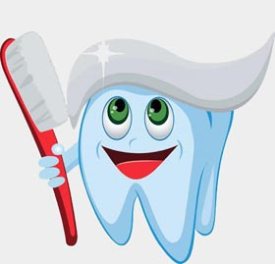

*Памятка для родителей и детей*

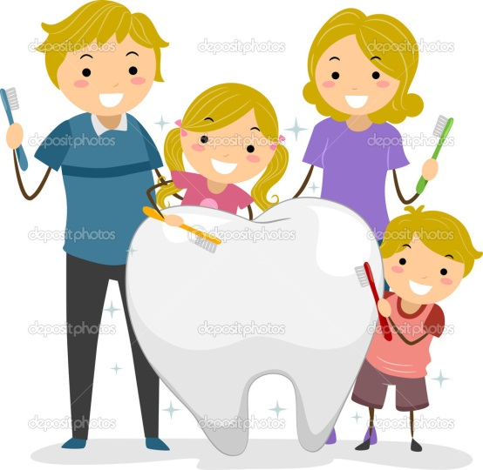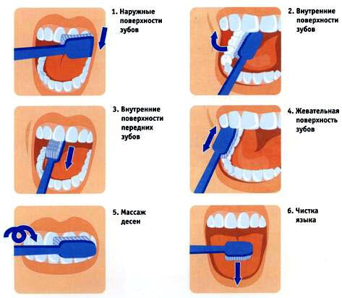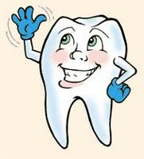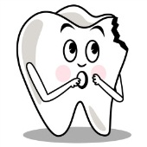

**Вредные привычки**

Преобладание в рационе ребенка мягких, тающих во рту продуктов (каши, пюре, суфле оказывает вредное влияние на формирование зубочелюстной системы. Зубам нужна нагрузка.

Сахар и сладкие продукты способствуют формированию патологий зубов и десен. Сладости вредны при употреблении их между приемами пищи или перед сном. Сладкие газированные напитки также провоцируют возникновение кариеса.

Курени родителей также отрицательно влияет на состояние зубов детей. Исследования американских ученых показали, что стоматологические заболевания детей связаны не только с употреблением ими сладостей, а во многом и с воздействием на них табачного дыма, который отрицательно влияет на детские зубы.

Профилактика кариеса способствует употребления в пищу орехов и твердых сыров, уменьшающих распространение зубного налета. Полезны твердые фрукты и овощи, обладающие очищающим эффектом (яблоко, морковь, капуста). Конфеты, печенье, пирожки, пирожные обязательно нужно запивать водой, а лучше—молоком.

Состояние зубов зависит не только от состава продуктов, но и от того, как ребенок ест.

Нелеченый кариес, пульпит, пародонтит и другие воспалительные процессы в зубочелюстной системе—очаги хронической инфекции, ослабляющие защитные силы организма, понижающие сопротивляемость вредным факторам окружающей среды.

Преждевременная потеря молочных зубов приводит к формированию неправильного прикуса.

Таким образом, молочные зубы очень важны для предупреждения развития зубочелюстных деформации, патологий прикуса.  
  
 **Гигиена полости рта.**

Зубы следует чистить два раза в день: утром—после завтрака, вечером—перед сном. Процесс чистки зубов длится 2-2,5 минуты.

С 1,5-2 лет можно уже приучать ребенка самостоятельно чистить зубы.

У каждого человека должна быть своя зубная щетка. Нужно следить также за сроком годности щетки.

Для формирования гигиенических навыков очень важен пример родителей. Приучая ребенка чистить зубы, необходимо сказать ему, что он уже большой и может делать это, как мама с папой.

**Как правильно чистить зубы.**

Чистка зубов происходит при несомкнутых зубах. Используются вертикальные, горизонтальные и круговые движения щеткой.

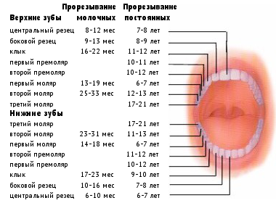

**Как сохранить зубы здоровыми и красивыми**

Самым распространенным заболевание человечества сегодня являются кариес и болезни десен.

Заболевания пародонта встречаются более чем у 91% взрослого населения.

**У 6-летних детей в 50%** случаев на смену молочным идут постоянные зубы, уже пораженные кариесом.

**Практически у всех 15-летних подростков** отмечаются признаки воспаления десен (кровоточивость и зубной камень).

**Более 80% людей** не умеют правильно чистить зубы.

**Как растут и меняются зубы**

Сроки прорезывания молочных зубов индивидуальны. Но чаще всего первые зубы прорезаются в возрасте 6-6,5 месяцев.

Возможно так называемое позднее прорезывание—когда большая часть зубов появляется после года.

**Молочные зубы: лечить или не лечить?**

Многие родители сомневаются в необходимости лечения молочных зубов.

Лечение и сохранение молочных зубов—необходимое условие формирования зубочелюстной системы.

Первый молочный зуб у ребенка появляется в 6 месяцев, а последний выпадает в 12-13 лет.